Муниципальное автономное общеобразовательное учреждение
«Средняя общеобразовательная школа» г. Холма
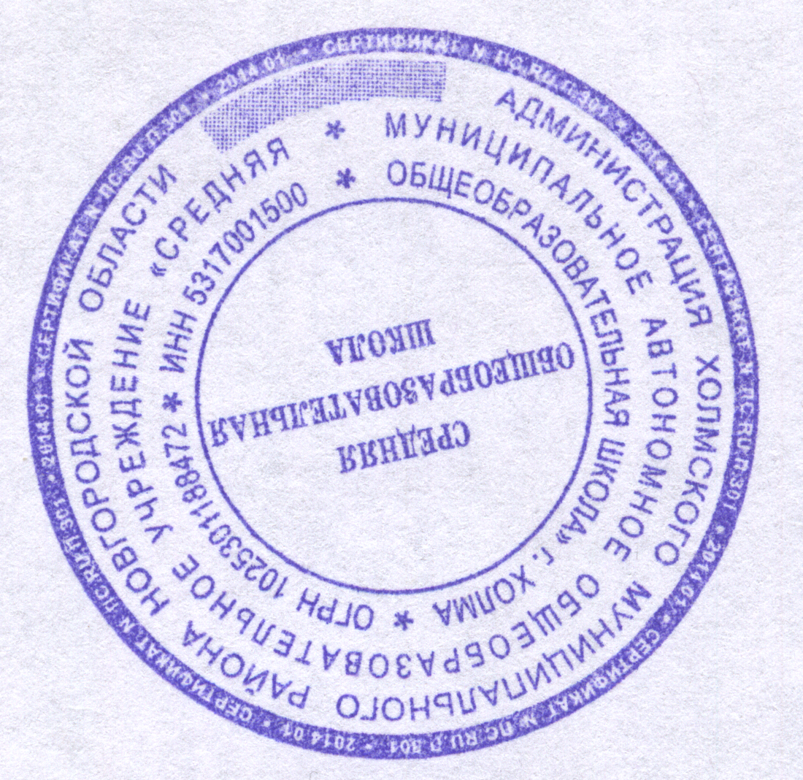  СОГЛАСОВАНО:  Наблюдательный совет  Протокол №3 от 29.03.2023г.  Совет учащихся:  Протокол №3 от 29.03.2023г. | 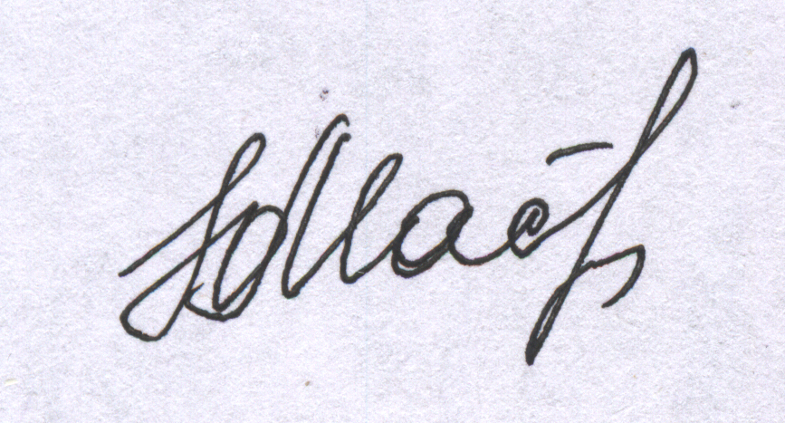  УТВЕРЖДАЮ:  Директор школы: Ю.П. Маслова  Приказ №134 от 29.09.2023 г.

ПОЛОЖЕНИЕ
о правилах приема обучающихся.

1. Настоящее Положение о правилах приема в Муниципальное автономное общеобразовательное учреждение «Средняя общеобразовательная школа» г. Холма (далее соответственно – Положение, Учреждение) регламентирует прием граждан (далее – граждане, дети) на обучение по образовательным программам начального общего, основного общего и среднего общего образования (далее – общеобразовательные программы).
2. Настоящее Положение разработано на основе Федерального Закона от 29.12.12 №273-ФЗ «Об образовании в Российской Федерации»; Порядка приема граждан на обучение по образовательным программа начального общего, основного общего и среднего общего образования, утвержденного приказом Министерства просвещения Российской Федерации от 02.09.2020 г. № 458, приказа Министерства просвещения Российской Федерации от 08.10.2021 г. № 707, Порядка организации индивидуального отбора обучающихся при приеме либо переводе в государственные и муниципальные образовательные организации, расположенные на территории Новгородской области, для получения основного общего и среднего общего образования с углубленным изучением отдельных учебных предметов или для профильного обучения, утвержденного постановлением Правительства Новгородской области от 12.08.2014 № 429.
3. Прием иностранных граждан и лиц без гражданства, в том числе соотечественников за рубежом, в Учреждение для обучения по общеобразовательным программам за счет бюджетов Новгородской области и Холмского муниципального района осуществляется в соответствии с международными договорами Российской Федерации, Федеральным законом от 29.12.2012 г. N 273-ФЗ «Об образовании в Российской Федерации» и Порядком приема граждан на обучение по образовательным программа начального общего, основного общего и среднего общего образования, утвержденным приказом Министерства просвещения Российской Федерации от 02.09.202 г. № 458.
4. Правила приема в Учреждение на обучение по общеобразовательным программам обеспечивают прием граждан, имеющих право на получение общего образования соответствующего уровня и проживающих на территории, за которой закреплено Учреждение (далее - закрепленная территория).
6. Учреждение размещает на информационном стенде и официальном сайте в информационно-телекоммуникационной сети "Интернет" (http://xsch.edusite.ru, далее – сайт) издаваемый не позднее 15 марта текущего года соответственно Постановление Администрации Холмского муниципального района о закреплении Учреждения за конкретными территориями муниципального района в течение 10 календарных дней с момента его издания.
7. Получение начального общего образования в Учреждении начинается по достижении детьми возраста шести лет и шести месяцев при отсутствии противопоказаний по состоянию здоровья, но не позже достижения ими возраста восьми лет. По заявлению родителей (законных представителей) детей учредитель вправе разрешить прием детей в Учреждение на обучение по образовательным программам начального общего образования в более раннем или более позднем возрасте.
8. Во внеочередном порядке предоставляются места в Учреждении:
детям, указанным в пункте 5 статьи 44 Закона Российской Федерации от 17 января 1992 г. №2202-1 "О прокуратуре Российской Федерации";
детям, указанным в пункте 3 статьи 19 Закона Российской Федерации от 26 июня 1992 г. №3132-1 "О статусе судей в Российской Федерации";
детям, указанным в части 25 статьи 35 Федерального закона от 28 декабря 2010 г. №403-ФЗ "О Следственном комитете Российской Федерации".
9. В первоочередном порядке предоставляются места в Учреждении детям, указным в абзаце втором части 6 статьи 19 Федерального закона от 27 мая 1998 г. №76-ФЗ "О статусе военнослужащих", детям, указанным в статье 28_1 Федерального закона от 3 июля 2016 г. N 226-ФЗ "О войсках национальной гвардии Российской Федерации", по месту жительства их семей.
В первоочередном порядке также предоставляются места в Учреждении детям, указанным в части 6 статьи 46 Федерального закона от 7 февраля 2011 г. №3-ФЗ "О полиции", детям сотрудников органов внутренних дел, не являющихся сотрудниками полиции, и детям, указанным в части 14 статьи 3 Федерального закона от 30 декабря 2012 г. №283-ФЗ "О социальных гарантиях сотрудникам некоторых федеральных органов исполнительной власти и внесении изменений в законодательные акты Российской Федерации".
10. Прием на обучение в Учреждение проводится на принципах равных условий приема для всех поступающих, за исключением лиц, которым в соответствии с Федеральным законом предоставлены особые права (преимущества) при приеме на обучение.
11. Ребенок, в том числе усыновленный (удочеренный) или находящийся под опекой или попечительством в семье, включая приемную семью либо в случаях, предусмотренных законами субъектов Российской Федерации, патронатную семью, имеет право преимущественного приема на обучение по основным общеобразовательным программам в государственную или муниципальную образовательную организацию, в которой обучаются его брат и (или) сестра (полнородные и неполнородные, усыновленные (удочеренные), дети, опекунами (попечителями) которых являются родители (законные представители) этого ребенка, или дети, родителями (законными представителями) которых являются опекуны (попечители) этого ребенка, за исключением случаев, предусмотренных частями 5 и 6 ст. 67 Федерального закона от 29.12.2012 №273-ФЗ «Об образовании в Российской Федерации».
12. Дети с ограниченными возможностями здоровья принимаются на обучение по адаптированной образовательной программе начального общего, основного общего и среднего общего образования (далее - адаптированная образовательная программа) только с согласия их родителей (законных представителей) и на основании рекомендаций психолого-медико-педагогической комиссии.
Поступающие с ограниченными возможностями здоровья, достигшие возраста восемнадцати лет, принимаются на обучение по адаптированной образовательной программе только с согласия самих поступающих.
13. Прием в общеобразовательную организацию осуществляется в течение всего учебного года при наличии свободных мест.
14. В приеме в Учреждение может быть отказано только по причине отсутствия в ней свободных мест, за исключением случаев, предусмотренных частями 5 и 6 статьи 67 и статьей 88 Федерального закона. В случае отсутствия мест в Учреждении родители (законные представители) ребенка для решения вопроса о его устройстве в другую общеобразовательную организацию обращаются непосредственно в отдел образования Администрации Холмского муниципального района или Администрацию Холмского муниципального района.
15. Учреждение с целью проведения организованного приема граждан в 1 класс размещает на информационном стенде, на официальном сайте в сети Интернет (http://xsch.edusite.ru) информацию:
- о количестве мест в 1 классах не позднее 10 календарных дней с момента издания Постановления о закрепленной территории, у3казанного в п.6 настоящего Положения;
- о наличии свободных мест для приема детей, не проживающих на закрепленной территории, не позднее 5 июля текущего года.
16. Прием заявлений о приеме на обучение в первый класс для детей, указанных в пунктах 8, 9 и 11 настоящего Положения, а также проживающих на закрепленной территории, начинается 1 апреля текущего года и завершается 30 июня текущего года.
Директор Учреждения издает приказ о приеме на обучение детей, указанных в первом абзаце настоящего пункта, в течение 3 рабочих дней после завершения приема заявлений о приеме на обучение в первый класс
Для детей, не проживающих на закрепленной территории, прием заявлений о приеме на обучение в первый класс начинается 6 июля текущего года до момента заполнения свободных мест, но не позднее 5 сентября текущего года.
Учреждение, закончившее прием в первый класс всех детей, указанных в пунктах 8, 9 и 11 настоящего Положения, а также проживающих на закрепленной территории, осуществляют прием детей, не проживающих на закрепленной территории, ранее 6 июля текущего года.
17. Организация индивидуального отбора при приеме в Учреждение для получения основного общего и среднего общего образования с углубленным изучением отдельных учебных предметов или для профильного обучения допускается в случаях и в порядке, которые предусмотрены законодательством субъекта Российской Федерации.
18. Учреждение при приёме на обучение знакомит поступающего и (или) его родителей (законных представителей) со свидетельством о государственной регистрации, с уставом, со сведениями о дате предоставления и регистрационном номере лицензии на осуществление образовательной деятельности, сведениями о дате предоставления и регистрационном номере государственной аккредитации образовательной деятельности по реализуемым образовательным программам, с учебной документацией, другими документами, регламентирующими организацию и осуществление образовательной деятельности в образовательной организации.
19. При приеме на обучение по имеющим государственную аккредитацию образовательным программам начального общего и основного общего образования выбор языка образования, изучаемых родного языка из числа языков народов Российской Федерации, в том числе русского языка как родного языка, государственных языков республик Российской Федерации осуществляется по заявлению родителей (законных представителей) детей.
20. Прием граждан в Учреждение осуществляется по личному заявлению (приложение 1) родителя (законного представителя) ребенка при предъявлении документа, удостоверяющего личность родителя (законного представителя) ребенка или поступающего, реализующего право, предусмотренное п. 1 ч. 1 статьи 34 Федерального закона от 29.12.2012 №273-ФЗ «Об образовании в Российской Федерации».
21. Заявление о приеме на обучение и документы для приема на обучение, указанные в пункте 24 настоящего Положения, подаются одним из следующих способов:
лично в общеобразовательную организацию;
через операторов почтовой связи общего пользования заказным письмом с уведомлением о вручении;
в электронной форме (документ на бумажном носителе, преобразованный в электронную форму путем сканирования или фотографирования с обеспечением машиночитаемого распознавания его реквизитов) посредством электронной почты общеобразовательной организации или электронной информационной системы общеобразовательной организации, в том числе с использованием функционала официального сайта общеобразовательной организации в сети Интернет или иным способом с использованием сети Интернет;
с использованием функционала ГОАУ «Многофункциональный центр предоставления государственных и муниципальных услуг» отдел МФЦ Холмского муниципального района, находящийся по адресу: г. Холм, ул. Октябрьская, д. 51/2).
Учреждение осуществляет проверку достоверности сведений, указанных в заявлении о приеме на обучение, и соответствия действительности поданных электронных образов документов. При проведении указанной проверки Учреждение вправе обращаться к соответствующим государственным информационным системам, в государственные (муниципальные) органы и организации.
22. В заявлении о приеме родителями (законными представителями) ребенка или поступающим, реализующим право, предусмотренное п. 1 ч. 1 статьи 34 Федерального закона от 29.12.2012 №273-ФЗ «Об образовании в Российской Федерации», указываются следующие сведения:
а) фамилия, имя, отчество (последнее - при наличии) ребенка или поступающего;
б) дата и место рождения ребенка или поступающего;
в) адрес места жительства и (или) адрес места пребывания ребенка или поступающего;
г) фамилия, имя, отчество (последнее - при наличии) родителей (законных представителей) ребенка;
д) адрес места жительства и (или) места пребывания, родителей (законных представителей) ребенка;
ж) адрес(а) электронной почты, номер(а) телефона(ов) (при наличии) родителя(ей) (законного(ых) представителя(ей) ребенка или поступающего;
з) о наличии права внеочередного, первоочередного или преимущественного приема;
и) о потребности ребенка или поступающего в обучении по адаптированной образовательной программе и (или) в создании специальных условий для организации обучения и воспитания обучающегося с ограниченными возможностями здоровья в соответствии с заключением психолого-медико-педагогической комиссии (при наличии) или инвалида (ребенка-инвалида) в соответствии с индивидуальной программой реабилитации;
к) согласие родителя(ей) (законного(ых) представителя(ей) ребенка на обучение ребенка по адаптированной образовательной программе (в случае необходимости обучения ребенка по адаптированной образовательной программе);
л) согласие поступающего, достигшего возраста восемнадцати лет, на обучение по адаптированной образовательной программе (в случае необходимости обучения указанного поступающего по адаптированной образовательной программе);
м) язык образования (в случае получения образования на родном языке из числа языков народов Российской Федерации или на иностранном языке);
н) родной язык из числа языков народов Российской Федерации (в случае реализации права на изучение родного языка из числа языков народов Российской Федерации, в том числе русского языка как родного языка);
о) государственный язык республики Российской Федерации (в случае предоставления Учреждением возможности изучения государственного языка республики Российской Федерации);
п) факт ознакомления родителя(ей) (законного(ых) представителя(ей) ребенка или поступающего с уставом, с лицензией на осуществление образовательной деятельности, со свидетельством о государственной аккредитации, с общеобразовательными программами и другими документами, регламентирующими организацию и осуществление образовательной деятельности, права и обязанности обучающихся;
р) согласие родителя(ей) (законного(ых) представителя(ей) ребенка или поступающего на обработку персональных данных.
23. Образец заявления о приеме на обучение размещается на официальном сайте Учреждения и своем информационном стенде.
24. Для приема родитель(и) (законный(ые) представитель(и) ребенка или поступающий представляют следующие документы:
копию документа, удостоверяющего личность родителя (законного представителя) ребенка или поступающего;
копию свидетельства о рождении ребенка или документа, подтверждающего родство заявителя;
копию свидетельства о рождении полнородных и неполнородных брата и (или) сестры (в случае использования права преимущественного приема на обучение по образовательным программам начального общего образования ребенка в Учреждение, если в нем обучаются его полнородные и неполнородные брат и (или) сестра);
копию документа, подтверждающего установление опеки или попечительства (при необходимости);
копию документа о регистрации ребенка или поступающего по месту жительства или по месту пребывания на закрепленной территории или справку о приеме документов для оформления регистрации по месту жительства (в случае приема на обучение ребенка или поступающего, проживающего на закрепленной территории);
копии документов, подтверждающих право внеочередного, первоочередного приема на обучение по основным общеобразовательным программам или преимущественного приема на обучение по образовательным программам основного общего и среднего общего образования, интегрированным с дополнительными общеразвивающими программами, имеющими целью подготовку несовершеннолетних граждан к военной или иной государственной службе, в том числе к государственной службе российского казачества;
копию заключения психолого-медико-педагогической комиссии (при наличии).
При посещении Учреждения и (или) очном взаимодействии с уполномоченными должностными лицами Учреждения родитель(и) (законный(ые) представитель(и) ребенка предъявляет(ют) оригиналы документов, указанных в настоящем пункте, а поступающий - оригинал документа, удостоверяющего личность поступающего.
При приеме на обучение по образовательным программам среднего общего образования представляется аттестат об основном общем образовании, выданный в установленном порядке.
Родитель(и) (законный(ые) представитель(и) ребенка, являющегося иностранным гражданином или лицом без гражданства, дополнительно предъявляет(ют) документ, подтверждающий родство заявителя(ей) (или законность представления прав ребенка), и документ, подтверждающий право ребенка на пребывание в Российской Федерации.
Иностранные граждане и лица без гражданства все документы представляют на русском языке или вместе с заверенным в установленном порядке переводом на русский язык.
25. Требование предоставления других документов в качестве основания для приема детей в Учреждение не допускается.
26. Родитель(и) (законный(ые) представитель(и) ребенка или поступающий имеют право по своему усмотрению представлять другие документы.
27. Факт приема заявления о приеме на обучение и перечень документов, представленных родителем(ями) (законным(ыми) представителем(ями) ребенка или поступающим, регистрируются в журнале приема заявлений о приеме на обучение в Учреждение. После регистрации заявления о приеме на обучение и перечня документов, представленных родителем(ями) (законным(ыми) представителем(ями) ребенка или поступающим, родителю(ям) (законному(ым) представителю(ям) ребенка или поступающему выдается документ, заверенный подписью должностного лица общеобразовательной организации, ответственного за прием заявлений о приеме на обучение и документов, содержащий индивидуальный номер заявления о приеме на обучение и перечень представленных при приеме на обучение документов.
28. Учреждение осуществляет обработку полученных в связи с приемом в Учреждение персональных данных поступающих, в соответствии с требованиями законодательства Российской Федерации в области персональных данных.
29. Директор Учреждения издает приказ о приеме на обучение ребенка или поступающего в течение 5 рабочих дней после приема заявления о приеме на обучение и представленных документов, за исключением случая, предусмотренного пунктом 16 настоящего Положения.
30. На каждого ребенка или поступающего, принятого в Учреждение, формируется личное дело, в котором хранятся заявление о приеме на обучение и все представленные родителем(ями) (законным(ыми) представителем(ями)) ребенка или поступающим документы (копии документов)
Приложение 1.
Директору Муниципального автономного общеобразовательного учреждения «Средняя общеобразовательная школа» г. Холма
Масловой Юлии Петровне
от____________________________________________________
проживающего по адресу: ________________________________
______________________________________________________
тел. дом: _____________________________________________
рабочий __________________________________________________
мобильный ____________________________________________
E-mail _________________________________________________
заявление.

Прошу принять моего сына /дочь/ _________________________________________________
дата и место рождения «____» ___________________________________________________, проживающего(ую) по адресу ________________________________________________________
в _____ класс.

Обучение моего ребенка прошу организовать на ______________ языке.

С Уставом школы, со сведениями о дате предоставления и о регистрационном номере лицензией на осуществление образовательной деятельности, со свидетельством о государственной аккредитации, образовательными программами и другими документами, регламентирующими организацию и осуществление образовательной деятельности, с правами и обязанностями обучающихся ознакомлены.
Даю согласие на обработку моих персональных данных в соответствии со статьей 9 Федерального закона от 27 июля 2006 года №152-ФЗ «О персональных данных»
Информация о родителях (законных представителях):

Мать: _ ________
(фамилия, имя, отчество)
Отец: ______________________________________________________________________________________________
(фамилия, имя, отчество)

Имею (не имею) право внеочередного приема (нужное подчеркнуть)
Имею (не имею) потребность в обучении ребенка по адаптированной образовательной программе и (или) в создании специальных условий для организации обучения и воспитания обучающегося с ОВЗ в соответствии с заключением психолого-медико-педагогической комиссии (при наличии) или инвалида (ребенка-инвалида) в соответствии с индивидуальной программой реабилитации (нужное подчеркнуть)
Согласен на обучение ребенка по АООП ______________________________________________
___________________________(указать наименование программы)

«_______»______________________ _________________(________________)
(дата) (подпись) (расшифровка подписи)

Приложение 2.
Муниципальное автономное общеобразовательное учреждение
«Средняя общеобразовательная школа» г. Холма

Расписка
в получении документов

Дана ________________________________________________________________________
(ФИО родителя, законного представителя)

в том, что «____» ______________ 20___ г. им (ей) предоставлены в ОУ следующие документы:
- Заявление о приеме ребенка в ОУ, регистрационный № ________________
- Копия документа, удостоверяющего личность родителя (законного представителя) ребенка или поступающего
- Копия свидетельства о рождении ребенка или документа, подтверждающего родство заявителя;
- Копия документа, подтверждающего установление опеки или попечительства (при необходимости)
- Копия документа о регистрации ребенка или поступающего по месту жительства или по месту пребывания на закрепленной территории или справку о приеме документов для оформления регистрации по месту жительства;
- Справка с места работы родителя(ей) (законного(ых) представителя(ей) ребенка (при наличии права внеочередного или первоочередного приема на обучение);
- Копия заключения психолого-медико-педагогической комиссии (при наличии).
- Иные документы (указать конкретно) ___________________________________________
_____________________________________________________________________________________________________________________________________________________________________________________________________________________________________________

